ДЕПАРТАМЕНТ ОБРАЗОВАНИЯ И НАУКИ
ТЮМЕНСКОЙ ОБЛАСТИ
Государственное автономное профессиональное учреждение
Тюменской области
«ТЮМЕНСКИЙ ТЕХНИКУМ СТРОИТЕЛЬНОЙ ИНДУСТРИИ И ГОРОДСКОГО ХОЗЯЙСТВА»

Курсовой проект
по МДК 05.02 Разработка кода информационных систем
на тему «Проектирование ИС «Агентство недвижимости»»

Выполнил: Апасева Ю. С.
Студент 2 курса
Очной формы обучения
Группы ИСиП 24-9-1
Подпись__________

Проверил: Гончарова Т.В.
Должность: преподаватель проф. дисциплин
Оценка:_____Дата:_____
Подпись__________

Тюмень 2026

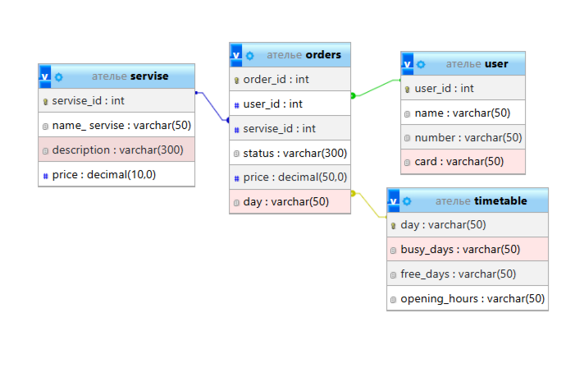
Рисунок 1. Физическая диаграмма
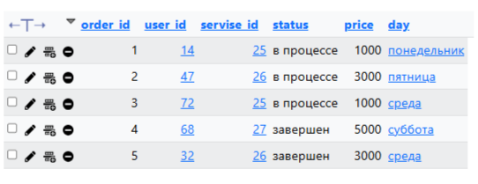
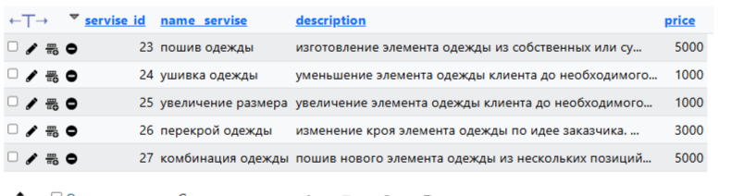
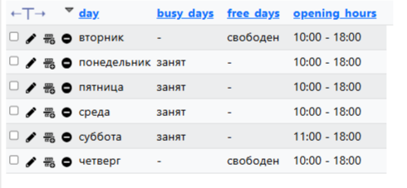

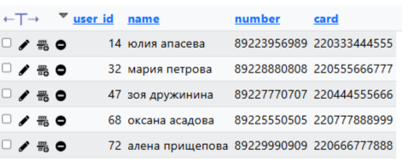
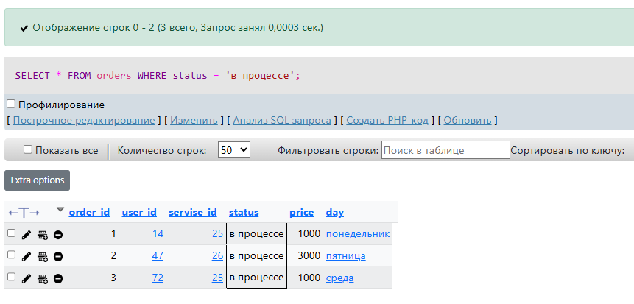
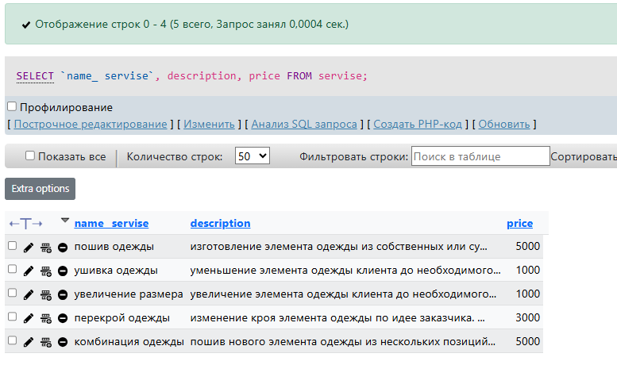
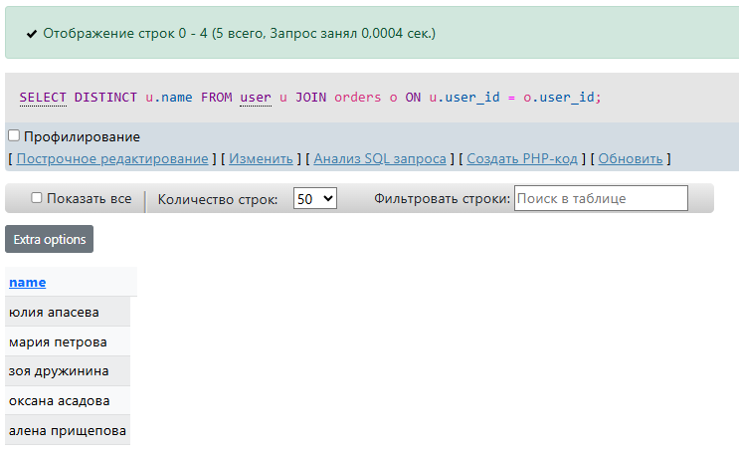
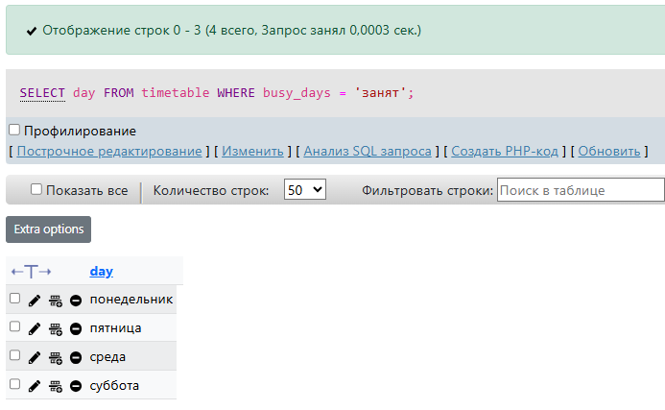
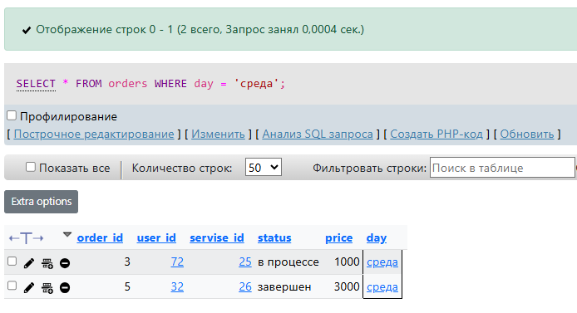
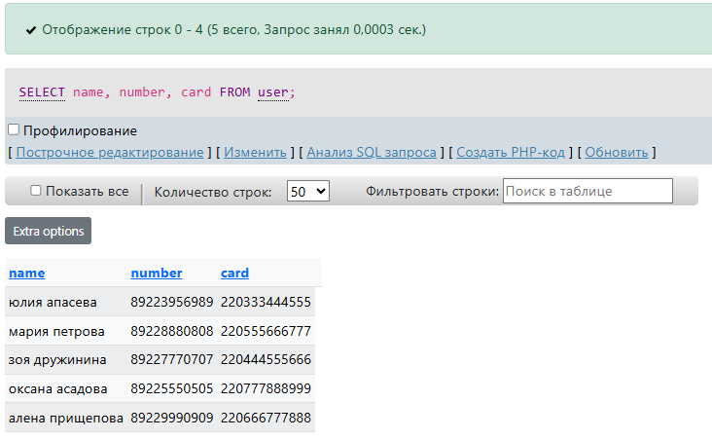
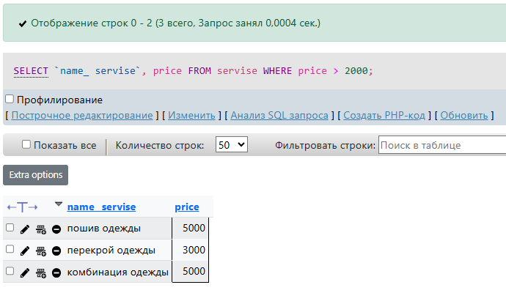
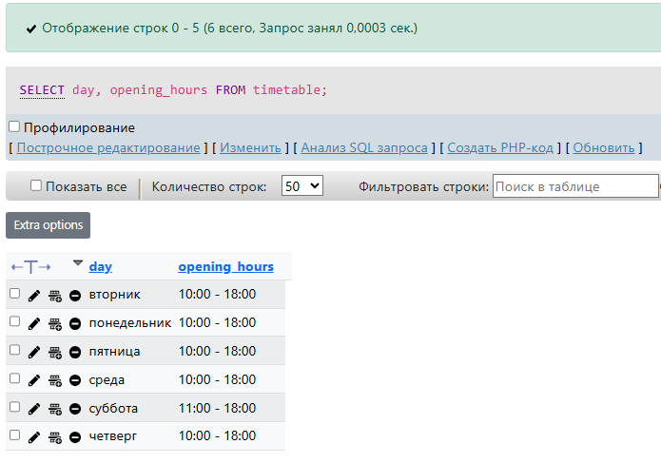
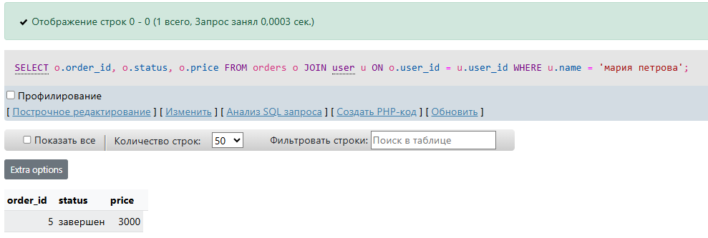
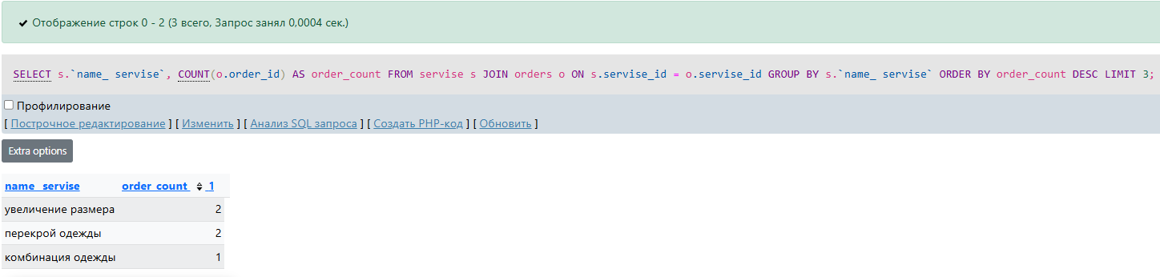
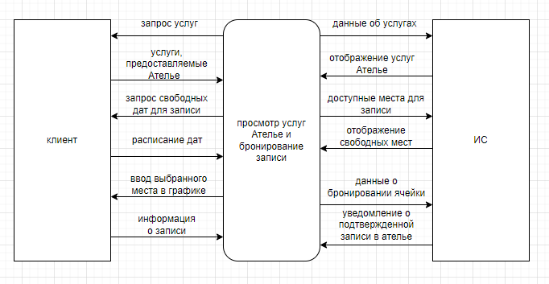
Рисунок 1. DFD контекстная

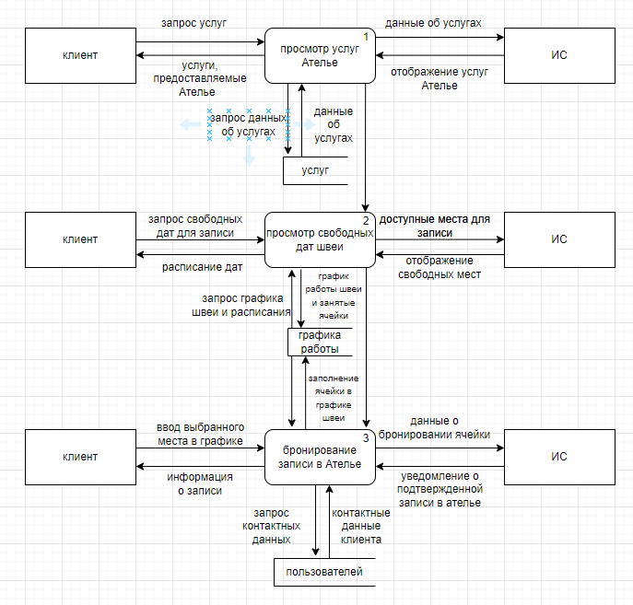
Рисунок 2. DFD декомпозиция

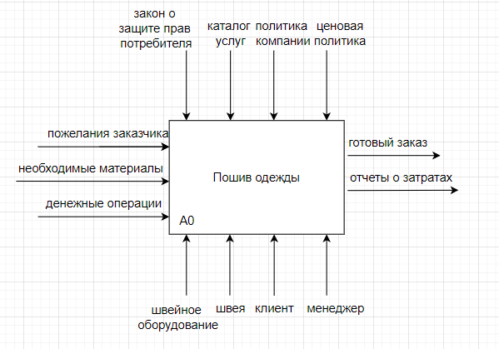
Рисунок 1. IDEF0 контекстная (до внедрения ИС)

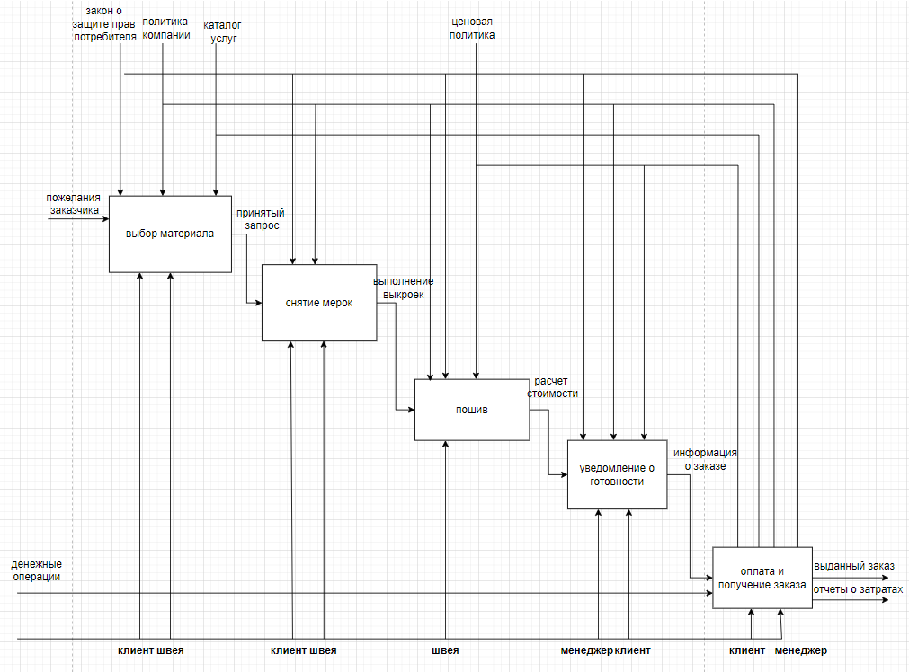
Рисунок 2. IDEF0 декомпозиция (до внедрения ИС)

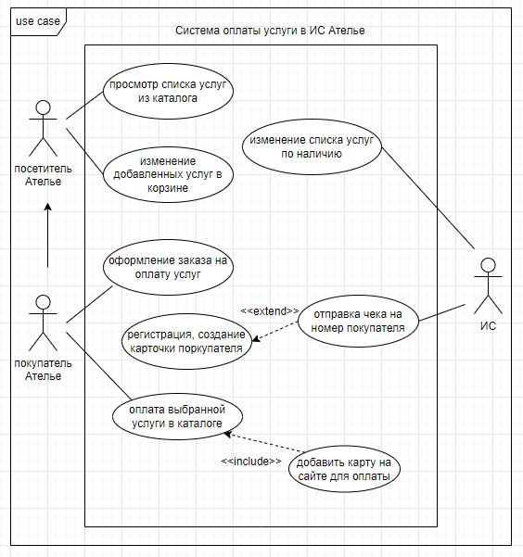
Рисунок 1. Диаграмма вариантов использования

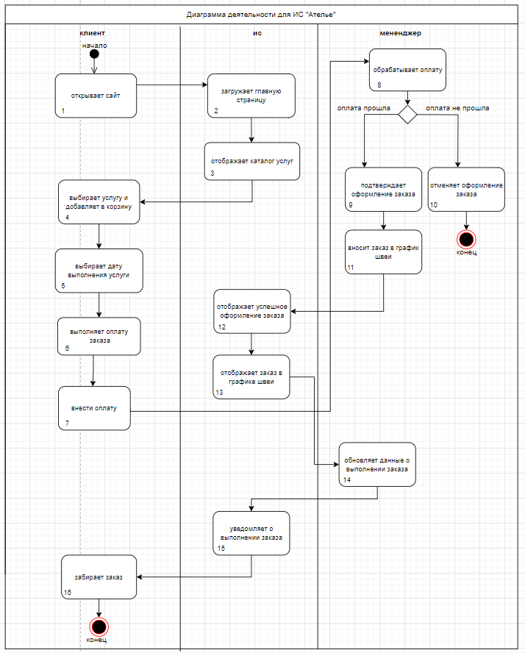
Рисунок 1. Диаграмма деятельности

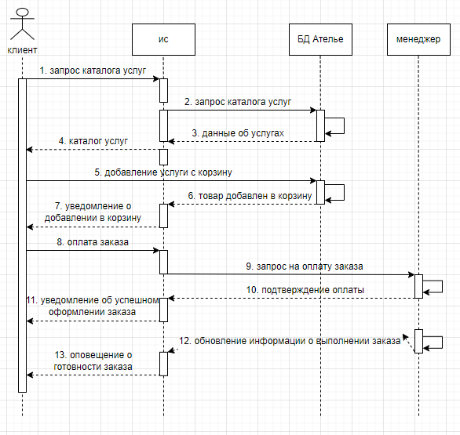
Рисунок 1. Диаграмма последовательности

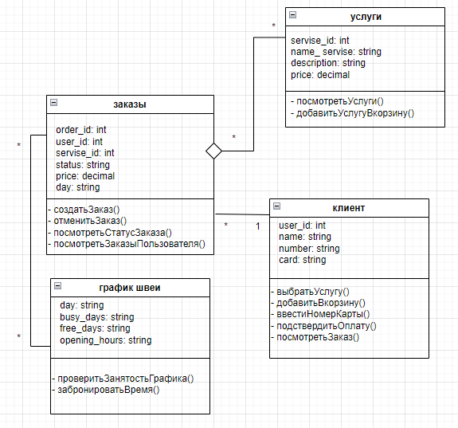
Рисунок 1. Диаграмма классов

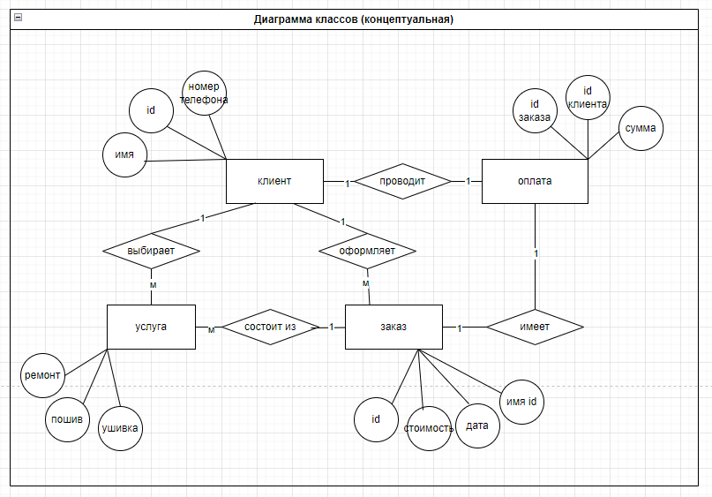
Рисунок 1. Диаграмма классов концептуальная

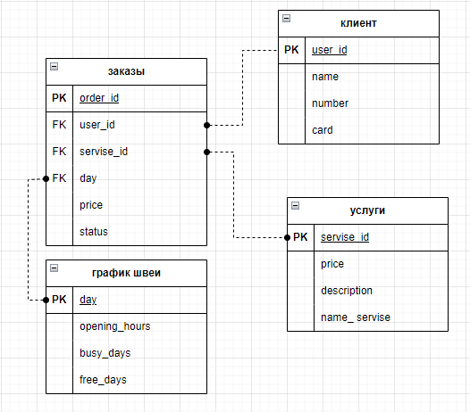
Рисунок 1. Логическая модель

